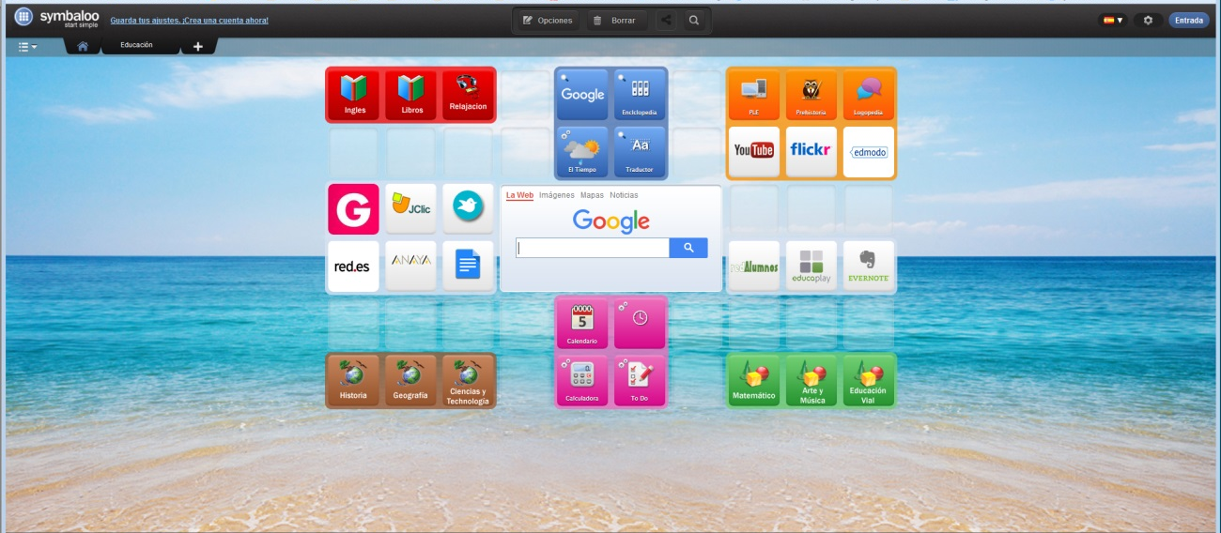
QUAN OBRIM EL WEB ES VISUALITZA AQUESTA CAPTURA D’IMATGE . LA NOSTRA IDEA ÉS QUE LES FAMÍLIES PUGUIN CLICAR I VEURE ELS RECURSOS DEL NIVELL QUE ESTAN FENT EL SEU FILL/A. QUAN CLICEM A SOBRE D’UN NIVELL APAREIX EL SEGÜENT... ÉS A DIR PUBLICITAT!

EN CANVI SI TENIM OBERT EL CORREU DE L’ESCOLA, EL PODEM VEURE CORRECTAMENT.
